


我們沒有不同
生命教育體驗活動
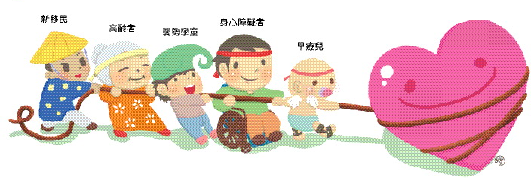

財團法人伊甸社會福利基金會(北區資源中心桃竹組)
陳玉玟 Claire Chen
TEL: 03-4947341#142
Fax: 03-4914935
E-mail: eden8179@eden.org.tw

- 計畫緣起
家庭是每個人第一個接觸到的社會團體，提供照顧、教育，傳遞社會的價值觀。家庭亦是構成社會的基本單位，如社會學家孔德(A. Comte)曾言，家庭與社會猶如細胞和軀體，彼此關係連動。因此，每個家庭的內部問題，實則與社會安定相關，安定好每個家庭，是社會發展的重要根基。
一個家庭的安定，建立在家庭的三大基石上：經濟、健康、家庭成員關係。發展遲緩兒童、身障者與失能長者，因其健康狀況，使家庭在「健康」這個向度較弱。也因此，其家庭通常需要投入較多的醫療經費、照顧人力，甚至因此失去經濟來源，「經濟」因此出現危機。而有部分家庭，則是因單親、新移民、家庭暴力，因家庭成員關係不穩固，連帶影響家庭的經濟能力脆弱。家庭的三大支柱，出現了不穩固的因子，容易陷入清貧、無依的困境，此類家庭因此通稱為「失能家庭」。
面對失能家庭的處境，各國政府皆採用社會福利制度，例如勞保、健保、各類津貼等等，組成一張大網，承接弱勢族群。但失能家庭所面臨的最大挑戰，是在面對突發狀況時，例如成員突需就醫、失業或發生天災等意外，失能家庭因基礎不穩固，難以回應危機。社會福利制度所組成的網絡，因對補助對象有層層限制，以及作業時間較長，對於有急切需求的失能家庭，並無法及時做出回應，也因此部分弱勢家庭，在面臨意外事件時，容易陷入困難。
伊甸基金會服務對象涵蓋各類失能家庭，個管員、社工員長期關懷家庭所有需求，也因此對失能家庭的情形，有最直接的瞭解。面對失能家庭對突發意外的回應困難，伊甸希望透過本扶助計畫，進行短期資源連結，協助案主維持生活，同時根據個別家庭需求，導入醫療、飲食、就業支持，提升家庭能力。

- 失能家庭服務對象

- 對象：6歲以下身心障礙、發展遲緩兒童及其家庭。
- 需求：醫療、復健、托育費用，隨著小朋友成長需汰換的輔具，以及奶粉、尿布等生活用品之花費。
- 對象：經濟弱勢之高風險家庭、單親家庭或新移民家庭。
- 需求：就醫所需費用，弱勢兒少學雜費，尿布、奶粉等實物需求，及其他家庭所需支持金。

0-6歲
發展遲緩兒童
6-16歲
弱勢社區兒童
15-65歲
身心障礙者

65歲以上
弱勢長者

- 對象：15到65歲身心障礙者及其家庭。
- 需求：復健、輔具及看護費用，就業培訓與失業期間的經濟支持，中度以上身障者居住於安養機構之費用，及尿布、營養品等生活用品。
- 對象：65歲以上獨居、失智、失能、清寒長輩，或50歲以上身心障礙長輩。
- 需求：醫療需求的看護與就診費用，輔具購置，以及食物、尿布、營養品等生活用品。

- 活動目的
- 宣導伊甸服務三十五年來的專業及成果，增進師生對「身心障礙」、「發展遲緩」、「重殘老人安養照顧」、「新住民」的認識，建立身體力行、行善無礙的生命品格。
- 藉由「我們沒有不同 生命教育活動」專案籌募【失能家庭扶助計劃】，提供伊甸全台各個服務單位中，超過2,500位服務使用者及其家庭經濟安全保護，支持1,000人次以上申請經濟及實物補助，讓有需要幫助的弱勢家庭不因服務基金短缺，而產生服務品質下滑。
- 藉由公益活動的參與，培育學童珍惜生命及關懷社會的品德，在未來能夠在日常生活中隨手做公益，並學習助人技巧，以培育國家未來主人翁高尚的服務情操、願意奉獻的人生美德。

- 活動內容
本活動有三個方案可選擇參加，下頁會有各方案之詳細說明。
一 | 「伊甸．袋我伊起長大」愛心袋活動
二 | 「我們沒有不同」身心障礙體驗活動
三 | 「永不放棄」生命講座
四 | 「生命教育」教師研習

一、「伊甸．袋我伊起長大」愛心袋活動
以「袋我伊起長大，讓愛從小滋長」為主題。讓同學們能透過活動滋長心中的愛心，並將公益無限放大。讓同學們的小小心意，也能發揮大大用處。
愛心袋申請方式
1.依班級為單位每位同學一個，一周後回收。（請老師叮嚀同學謹慎保管勿遺失）
2.伊甸依約定時間到校回收，依班級分袋並清點袋數。
3.回收後清點之現金依班級為單位開立該金額之感謝函，感謝參與同學的愛心。
4.另開立一張全校總金額之感謝函，感謝校方協助推動愛心。
5.捐款單部分則獨立開立捐款收據，以利家長年度報稅使用。
＊愛心袋會以郵寄方式寄至學校，請老師於活動開始協助發放，定好回收日期，並連絡好伊甸人員回收。
- 如愛心袋未滿30個，請校方協助清點金額後將捐款匯回本會(匯款請註記學校名稱，劃撥/匯款後請來電(03)4947341#142和陳小姐確認)；並寄回愛心袋，如愛心袋達30個以上，可由伊甸人員親自回收。
帳戶名稱：財團法人伊甸社會福利基金會
劃撥帳號：1884-9881 匯款帳號：第一銀行(007)15350313930
活動流程示意圖：

回覆單回傳
(註明發放日期、數量)
學校收到愛心袋
(發放日前2~3日)
結算金額並與老師核對
愛心袋發放
（建議一周後收回）
回收愛心袋
(學校清點愛心袋數量，伊甸人員收回)
寄發正式捐款收據及感謝狀
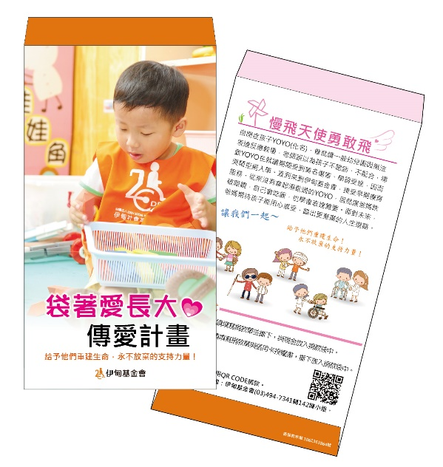
▲「伊甸愛心袋」
二、「我們沒有不同」身心障礙體驗活動
由本會提供身障體驗之內容及道具，透過實際體驗的方式，讓青年學子能夠深刻體悟身心障礙者的不便，給予他人協助與關懷，並期望能讓家長一同了解，能更深入推廣社會大眾正面的教育意義，未來在日常生活中能夠隨手做公益。
※ 建議體驗同學以三年級以上為主、一節課最多以三個班級(約90人)為限，如有特殊需求，則以特殊場次之費用計算。
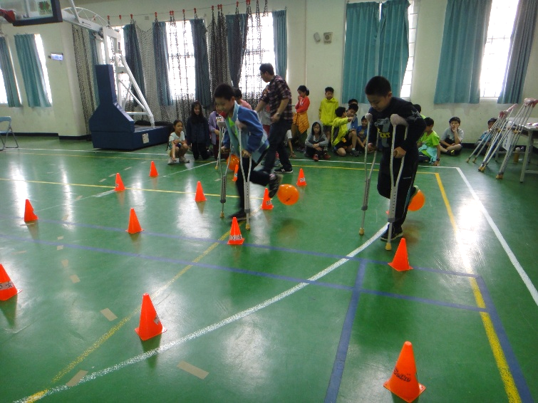
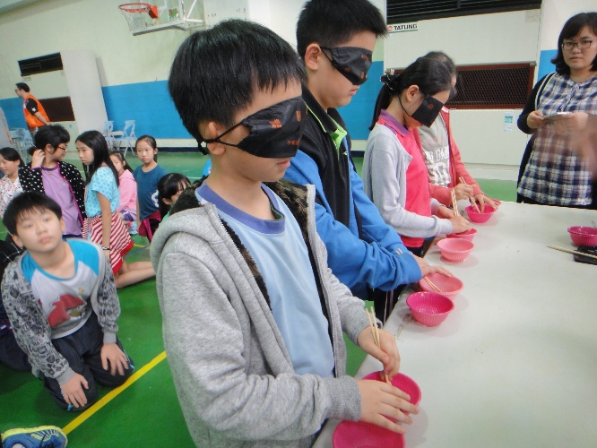
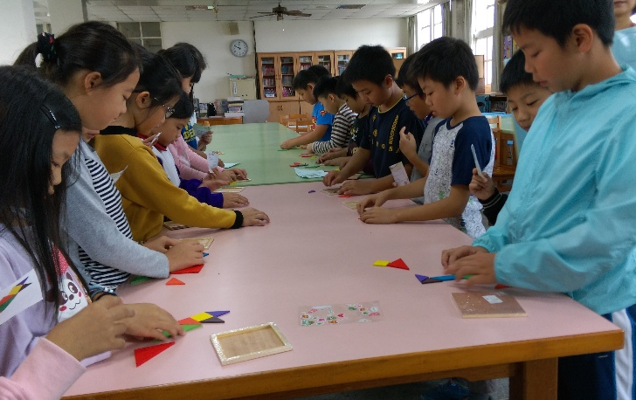
三、「永不放棄」生命講座
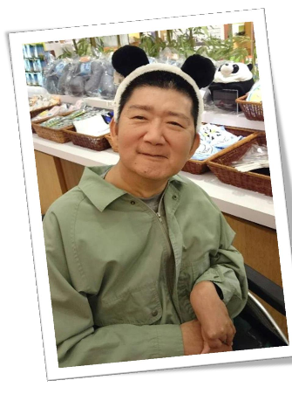
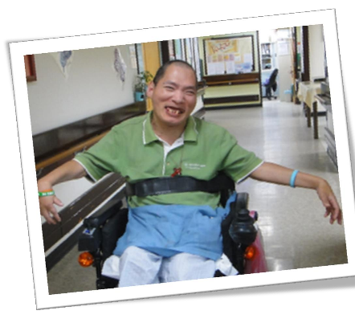
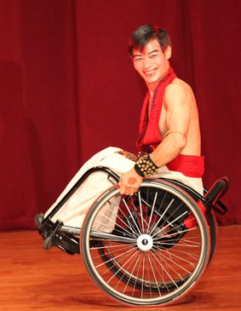
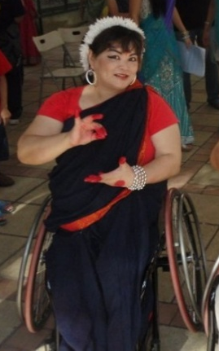
由本會邀請伊甸身障講師，和大家分享生命歷程故事，認識身障者如何舞出生命的樂章。以下為身障講師之簡介，可選擇較適合學校生命教育主題之講師。
講師名稱 | 障別 | 講師名稱 | 障別
梁春錦 | 小兒麻痺 | 呂豐和 | 小兒麻痺
蘇俊源 | 小兒麻痺 | 王永春 | 脊髓損傷
袁秀婷 | 小兒麻痺 | 阮聖予 | 腦性麻痺
紀麗娟 | 憂鬱症 | 國樑 | 腦性麻痺
李漢修 | 小兒麻痺 | 盧美芬 | 類風溼性關節炎
四、「生命教育」教師研習
伊甸推動「生命教育教師研習」，提供教師更了解身障朋友、失能家庭於社會中生活的困難性，透過活動體驗及分享可以感同身受，並發揮教師教學助人的精神，關懷社會身障朋友及失能家庭，創造有愛無礙的社會，共創美好的未來生活。

單位(學校)名稱：
聯絡人： | 單位：
電話： | 分機：
傳真： | 行動電話：
地址：
E-mail：
活動內容：(可選擇參加，歡迎複選^^)
□活動1：參加『伊甸．袋我伊起長大』愛心袋捐款活動，需要愛心袋______個
發放時間：____月____日 回收時間： ____月____日
□活動2：舉辦『身心障礙體驗活動』 4800NT$/1節；6400NT$/2節
班級數量：___________班 人數：____________人
辦理日期： ____月____日 時間：______________
※參加愛心袋捐款總金額(不含捐款單)達10000/17000元可免費體驗一節/二節身障體驗活動。
□活動3：舉辦『永不放棄』生命講座 3600NT$/1節；4800NT$/2節
參與人數：___________人 參與年紀：______～______歲
辦理日期： ____月____日 時間：______________
□活動４：『生命教育』教師研習 3600NT$/1節；4800NT$/2節
參與人數：____________人
辦理日期： ____月____日 時間：______________

註：活動費用包含車馬費、器材費、身障者服務經費。
本學期活動場次僅限15場(節)，為安排講師順利出席，若申請2節課(含)以上者，請安排在同一天舉行，造成不便，敬請見諒！

填表日期：____年____月____日
詳填此表後請傳真回傳03-4914935 聯絡人：陳玉玟 電話：03-4947341#142

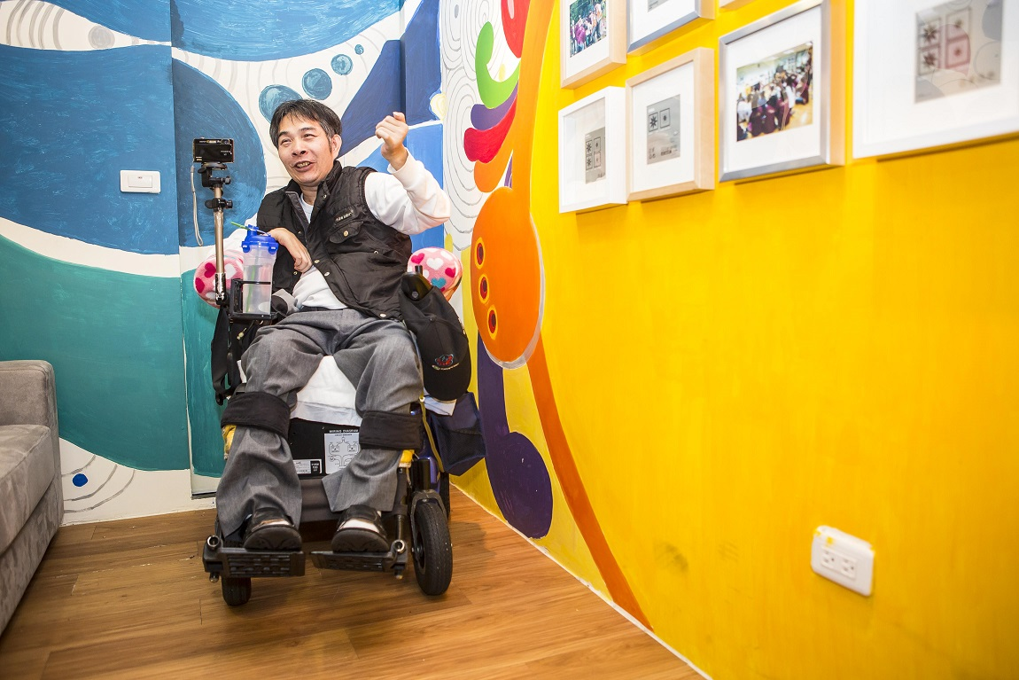

您的參與是對他們最大的鼓勵!

